

2017 级

《物联网数据存储与管理》课程
实 验 报 告

姓 名 务孟森
学 号 U201714631
班 号 物联网1701班
日 期 2020.06.01

目 录
一、实验目的 1
二、实验背景 1
三、实验环境 1
四、实验内容 1
4.1 对象存储技术实践 1
4.2 对象存储性能分析 1
五、实验过程 1
六、实验总结 1
参考文献 1

一、实验目的
1. 总体篇幅不做明确限制；
2. 突出说明实验内容、实验过程这两部分；
3. 实验背景、实验总结应精炼、客观、准确。
1. 熟悉对象存储技术，代表性系统及其特性；
2. 实践对象存储系统，部署实验环境，进行初步测试；
3. 基于对象存储系统，架设实际应用，示范主要功能。

二、实验背景
对象存储，也叫做基于对象的存储，是用来描述解决和处理离散单元的方法的通用术语，这些离散单元被称作为对象。
就像文件一样，对象包含数据，但是和文件不同的是，对象在一个层结构中不会再有层级结构。每个对象都在一个被称作存储池的扁平地址空间的同一级别里，一个对象不会属于另一个对象的下一级。
对象存储系统（Object-Based Storage System）是综合了NAS和SAN的优点，同时具有SAN的高速直接访问和NAS的数据共享等优势，提供了高可靠性、跨平台性以及安全的数据共享的存储体系结构。
本次实验采用mock-s3作为对象存储服务端，它是用Python重写fake-s3（轻量化的Amazon S3）的程序，用于模仿Amazon S3的服务器，需要python环境支持；采用osm作为对象存储客户端，需要go语言环境支持；采用s3-bench进行测试，该程序同样需要go语言相关环境支持。

三、实验环境
实验中的软硬件环境如下表所示
表1 实验环境
处理器 | Intel(R) Core(TM) i7-8550U CPU @ 1.80GHz 四核
操作系统 | VMware虚拟机 ubuntun16.0.04
Python版本 | Python 2.7.12
Java版本 | openjdk version "1.8.0_252"
Go 版本 | go1.6.2 linux/amd64
Server | Mock-s3
Client | osm
Test | S3bench

四、实验内容
本次实验时对象存储相关实验，主要内容大致如下
- 熟悉git和github操作以及安装python 、java、go相关环境。
- 利用osm和mock-s3进行对象存储系统实践，进行简单的添加删除操作
- S3bench进行负载测试
- 对测试结果进行分析

4.1 对象存储技术实践
1、基本环境搭建，搭建包括java、python、go语言的相关环境，具体步骤详见实验过程。
2、选择mock-s3 作为服务端，下载完成后启动服务端。
3、选择osm作为客户端，利用配置脚本自动生成配置文件（端口参数与服务端的参数一致，配置完成后启动客户端。
4、简单测试该体系的性能，包括创建容器，管理容器，向容器内增删文件等，观察服务端受到的相关信息。

4.2 对象存储性能分析
- 读写性能对比。
- 测试块大小对运行结果的影响。
将负载样例中的NumClient和NumSample数目保持不变，块大小从逐渐翻倍增大，观察运行结果。获得到达数据峰值的块数量。
- 测试workers值对运行结果的影响
在mock-S3测试时将负载样例中的workers数进行改变，观察workers数 翻倍对测试结果的影响。
- 综合评价对象存储性能的影响因素。

五、实验过程
1、实验环境的搭建
（1）python环境的搭建
Ubuntu一般自带python2的环境，若没有，采取以下命令安装或更新
sudo apt-get install python

除此外，一般需要pip管理python包，使用以下命令安装
sudo apt-get install python-pip
注：python 2.7已经停止维护，可选择python3安装。

若python缺少某些包，可使用pip insatll XXX 进行安装(XXX为包名)

（2）Java环境的搭建
解压安装包jdk-8u252-linux-x64-demos.tar.gz
tar -zxvf jdk-8u252-linux-x64-demos.tar.gz

将解压后的文件移到/usr/lib目录下
切换到/usr/bin目录下 cd /usr/lib
并新建jdk目录 sudo mkdir jdk

将解压的jdk文件移动到新建的/usr/lib/jdk目录下来
sudo mv ~/jdk1.8.0_202/usr/lib/jdk

环境变量的配置：
打开/etc/profile文件
sudo gedit /etc/profile

在文末尾添加如下文字，注意jdk的版本号要与下载的一致
#set java env
export JAVA_HOME=/usr/lib/jdk/jdk1.8.0_252
export JRE_HOME=${JAVA_HOME}/jre
export CLASSPATH=.:${JAVA_HOME}/lib:${JRE_HOME}/lib
export PATH=${JAVA_HOME}/bin:$PATH

配置完成，运行 source /etc/profile 使添加的配置生效
注：每次打开均需运行该命令，若不想运行，则可编辑默认路径下的 .bashrc文件，即sudo gedit ~/.bashrc

(3)go环境的搭建
可使用包管理器进行安装
sudo apt-get install golang

添加环境变量
sudo gedit /etc/profile
export GOPATH=~/goproject 该文件夹可自行选择

配置完成，运行 source /etc/profile 使添加的配置生效
注：安装好的go缺少某些包，使用go get 命令进行获取，若由于网络因素不能获取，可前往寻找码云资源或对应镜像。下载的包放置在$GOPATH 中

2、对象存储服务端（mock-s3）的搭建与运行
（1）程序下载
git clone https://github.com/Zhan2012/mock-s3.git

（2）服务端运行
cd mock_s3 进入mock_s3 目录
python main.py --hostname 0.0.0.0 --port 9000 --root ./root
运行结果如图1-1所示：（已使用脚本）
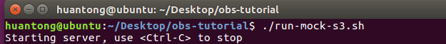
图1-1 服务端运行
3、对象存储客户端（osm）的搭建与运行
（1）程序下载：
go get -u github.com/appscode/osm
go get 命令默认下载到 $GOPATH 目录下

（2）程序配置
使用配置脚本进行配置，配置文件内容如下：
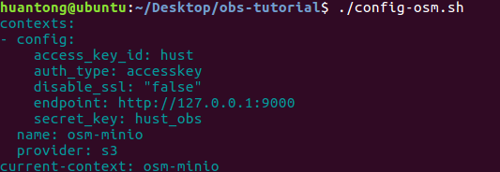
图1-2 客户端配置文件

（3）连接服务端进行基本的测试
如图1-3所示，推送文件并查看容器
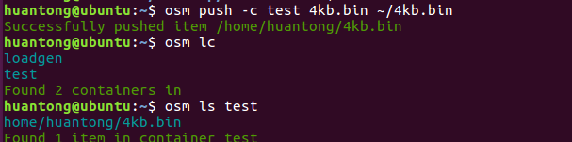
图1-3 基本测试

如图1-4所示，服务器的响应
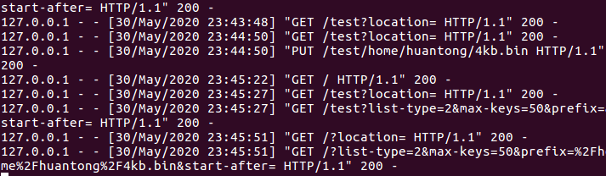
图1-4 服务器响应

4、测试程序的配置
（1）程序下载
go get -u github.com/igneous-systems/s3bench
某些依赖包可能难以下载，包括gojmespath,可向往码云下载

（2）程序编译
go build s3-bench.go,如图1-5所示
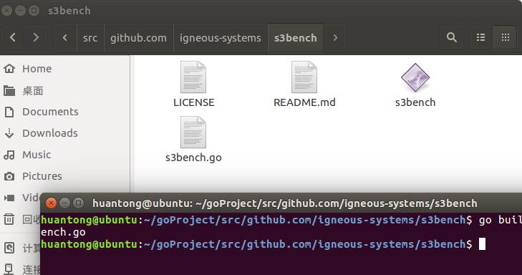
图1-5 构建s3bench

然后将构建好的s3bench移入$GOPATH/bin 方便进行测试

5、负载测试
（1）并发数测试
保持块数量为256 块大小为1MB，改变并发数得到的数据如下：
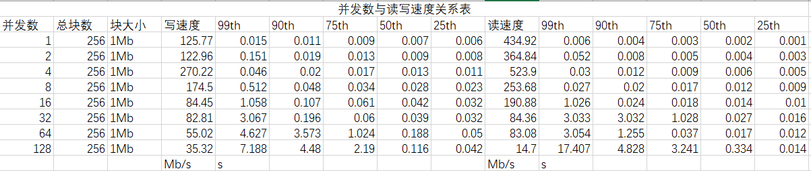
图1-6 并发数与读写关系
可以从测试结果得出，在并发数到达4之前，读写速度都一致增加，而到了并发数到达四后，每次翻倍并发数都会造成读写速度减少。由此可以看出，在并发数为4之前，系统的资源尚有空余，有能力处理更多的并发操作；而到达四之后，系统的主要时间开销到达了并发协调上，其读写能力已经到达了瓶颈，客户端排队时间大大增加。
再看完成任务百分比与平均时间的关系，到达并发数为4之前，90th与25th最多相差一倍，99th与90th相差并不多。而到达32并发数时，90th将近是25th的5倍，99th平均完成时间也与90th完成时间差距甚远。到达128并发时，甚至有用户的时延到达了17s之多，对于一个系统来说，这是难以容忍的。
对于该存储系统，同时访问8-16用户是最佳区间，原因也显而易见，该系统运行在核cpu上，同时处理8各线程自然到达了系统上限。受虚拟机以及别的应用影响，在对四个用户读写速度最快也是合理的。

（2）块大小测试
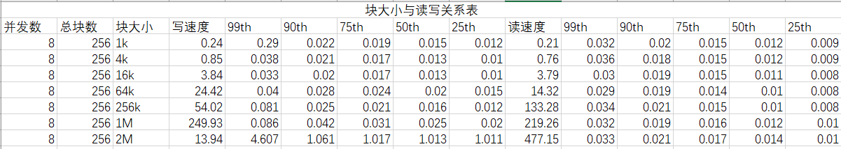
图1-7 块大小与读写关系
由以上数据可以看出，在单块数据到达1M之前，系统的写能力都处于冗余状态，而读能力在2M也能继续提升，而写能力则遇到巨大瓶颈。其99th与90th也差距巨大。总得来说，在1M大小前，写速度受块大小限制而不能到达上限，1M后，主要受数据传输时间影响。

六、实验总结
本次实验目的在于搭建一个对象存储系统，并对其读写速度与文件大小并发数等因素进行测试，找出读写速度受到约束的原因。从两个测试综合可以得出以下结论，对于一个对象存储系统，受自身性能影响，对于不同情况读写能力差异巨大。
对于测试系统而言，当并发数未达到8以上时，具备良好的读写能力，满足用户需求，此时用户等待时间主要是通信时延。而并发数在8以上时，用户体验受到巨大影响，部分用户主要等待时间变为排队时延，对于某些用户有着较长的响应时间。而在块大小上，超过某一界限后，写能力受到极大影响，这也是某些云服务商限制上传单个文件大小的原因。想要提升对象存储的系统的性能，需要考虑位于90th-99th完成时间传输的文件。
除了对象存储相关测试，我在本次实验中也进一步巩固了git的用法，了解到go语言的一些基本语法，收获良多。

参考文献
[1] ARNOLD J. OpenStack Swift[M]. O’Reilly Media, 2014.
[2] ZHENG Q, CHEN H, WANG Y等. COSBench: A Benchmark Tool for Cloud Object Storage Services[C]//2012 IEEE Fifth International Conference on Cloud Computing. 2012: 998–999.
[3] WEIL S A, BRANDT S A, MILLER E L等. Ceph: A Scalable, High-performance Distributed File System[C]//Proceedings of the 7th Symposium on Operating Systems Design and Implementation. Berkeley, CA, USA: USENIX Association, 2006: 307–320.
（可以根据实际需要更新调整）

